Задача № 1

Для внецентренно сжатого короткого стержня с заданным поперечным сечением и точкой приложения силы требуется:
1.Определить площадь поперечного сечения и положение центра
тяжести;
2.Определить моменты инерции и радиусы инерции относительно главных центральных осей;
3.Определить положение нулевой линии;
4.Определить грузоподъемность колонны (величину наибольшей сжимающей силы) из условия прочности по методу предельных состояний, приняв расчетные сопротивления материала при растяжении R_{р} = 1 МПа, при сжатии R_{с} = 5 МПа, коэффициент условий работы γ_{с} = 1;
5.Построить эпюру нормальных напряжений в поперечном сечении от действия найденной расчетной силы;
6.Построить эпюру напряжений в основании стержня с учетом его собственного веса. Высота стержня - H, объемный вес материала - γ;
7.Построить контур ядра сечения.

Таблица 1

№ | 17
a, см | 8,5
Н, м | 4,2
γ, кН/м³ | 20,2
№ точки | 5

Задача № 2

Для балки, нагруженной силами, лежащими в плоскости, наклоненной под углом α_{р} к вертикальной оси, требуется:
1.Построить эпюры изгибающих моментов и поперечных сил;
2.Подобрать сечение балки из стального прокатного двутавра, приняв расчетное сопротивление стали R = 210 МПа, коэффициент условий работы γ_{с} = 0,9;
3.Построить эпюру нормальных напряжений в опасном сечении балки и проверить прочность.
№ | 5
l, м | 3,2
a, м | 1,4
α_{Р}, град. | 6
Р, кН | 16
q, кН/м | 10

Таблица 2

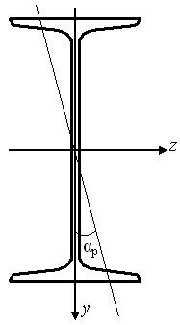

Схема поперечного сечения балки

Методические указания к решению задач №1 и №2

При решении задачи №1 следует на листе формата А4 начертить сечение внецентренно сжатого стержня с указанием его геометрических размеров, точки приложения силы и определить положение центра тяжести и главных центральных осей Оz, Оy, одна из которых является осью симметрии сечения.
Нулевая линия строится по отрезкам, отсекаемым на осях z,y:
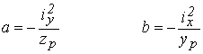

При определении величины наибольшей сжимающей силы необходимо найти точки с наибольшими растягивающими (точка А) и наибольшими сжимающими (точка B) напряжениями. Для этого надо провести две касательные к контуру поперечного сечения параллельные нулевой линии и найти по чертежу координаты точек касания А и B.
Из условий прочности σ_{A} ≤ γ_{c}R_{р} ; σ_{B} ≤ γ_{c}R_{сж} следует выбрать наименьшее по абсолютной величине значение расчетной силы Р и построить эпюру напряжений, вычислив значения напряжений в точках А и B поперечного сечения, например по формуле
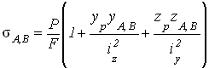

При построении эпюры нормальных напряжений найденные значения напряжений откладываются от оси, проведенной перпендикулярно к нулевой линии.
В основании стержня надо построить эпюру нормальных напряжений с учетом собственного веса стержня σ_{с.в.} = - γH, где γ - объемный вес материалы, H - высота стержня.
Для построения ядра сечения надо провести ряд нулевых линий, касательных к контуру поперечного сечения и по формулам

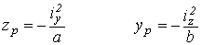

определить координаты точек, лежащих на контуре ядра сечения, которые в зависимости от контура поперечного сечения соединяются прямыми или кривыми линиями.
При решении задачи №2 следует построить эпюру суммарных изгибающих моментов М и определить наибольшее значение изгибающего момента М_{нб.}
Подбор сечения балки производится из условия прочности при косом изгибе

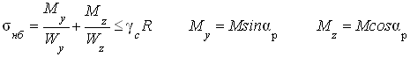
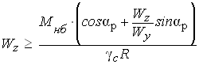

где α_{р} - угол наклона силовой плоскости к оси Оy.
После подбора сечения балки из стального прокатного двутавра, необходимо определить угол наклона нулевой линии к горизонтальной главной оси Оz по формуле
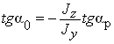

Наибольшие растягивающие и сжимающие напряжения возникают в опасном сечении балки в точках, наиболее удаленных от нулевой линии. Для определения положения этих точек и построения эпюры нормальных напряжений надо провести две касательные к контуру поперечного сечения, вычислить величины напряжений в указанных точках и проверить прочность по формуле σ_{нб} ≤ γ_{с}R.

